关于Javascript跨域问题的解决方案已在之前的一片文章中详细说明，详见：http://blog.csdn.net/sfdev/archive/2009/02/13/3887006.aspx；
除了文中提到的3种解决方案之外，在今年的baidu salon分享会上黄方荣主讲的《WEB数据交互的艺术》中提到一个非常优雅绝妙的解决方案！话不多说，直接上解决方案原理图：
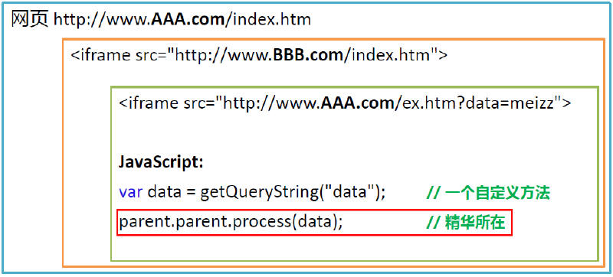
该图要解决的问题说明如下：
在AAA.com域名下的index.htm页面中内嵌了BBB.com域名下的一个页面index.htm，正常情况下iframe内部的index.htm页面是无法访问父页面index.htm中的任何dom对象或者js函数的，因为跨域，但我们经常又需要做一些参数回传的事情怎么办呢？以上的这种实现方式就很好的解决了这个问题；
解决方案的关键优雅之处在于：浏览器虽然会禁止js跨域访问页面中的对象，但对于iframe的层级关系引用并没有做限制，即parent仍然可用；该方案就是利用了2层内嵌iframe、使用第二级iframe中的页面与parent.parent的页面是同域名的关系，从而避免跨域问题实现两个页面间相关数据的传递，本质上就是利用parent.parent实现对父父页面中js的回调！
举个实际的案例吧：
功能描述：
A域名下的页面index.htm中内嵌了一个iframe页面，iframe内引用的是B域名的sub-index.htm页面，但是为了避免出现在index.htm页面中出现滚动条，我们需要明确知道sub-index.htm页面的高度和宽度，可是sub-index.htm的页面内容是不可控的，可能会根据不同用户页面大小会不一样；问题就是如何把sub-index.htm页面的高度和宽度传递给index.htm页面？
具体解决：
1、在index.htm页面中声明一个js函数process(height, width);用来实现设置页面内iframe的高度和宽度；
2、在sub-index.htm页面中再内嵌一个隐藏的iframe，iframe的src指向A域名下的页面ex.htm?height=xx&width=yy，该页面没有任何内容，只是用来传递sub-index.htm页面加载完之后的宽度和高度这两个数据的，页面内js拿到request中的参数之后直接调用parent.parent.process(height, width);完成对父页面宽度和高度的设置；
看如下的这个时序图：
